**Qu’est ce que le Transhumanisme ? Version 3.2**

[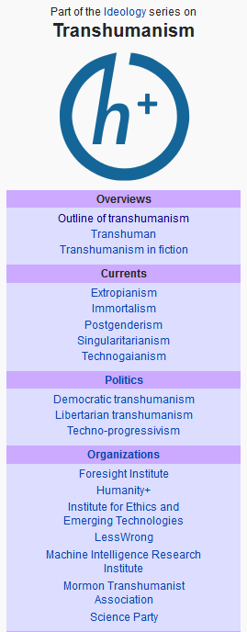](https://iatranshumanisme.files.wordpress.com/2016/08/h.png)

[Le transhumanisme](https://iatranshumanisme.com/a-propos/transhumanisme/" \t "_blank) est une approche interdisciplinaire qui nous amène à comprendre et à évaluer les avenues qui nous permettrons de surmonter nos limites biologiques par les progrès technologiques. Les transhumanistes cherchent à développer les possibilités techniques afin que les gens vivent plus longtemps et en santé tout en augmentant leurs capacités intellectuelles, physiques et émotionnelles.

Les nouvelles technologies soulèvent des questions de fond importantes tant scientifiques, sociales qu’éthiques. L’Association Transhumaniste Mondiale a été fondée en 1998 afin d’encourager la discussion, la recherche et augmenter la visibilité de la pensée transhumaniste auprès du public.

Les technologies modernes telles que l’ingénierie génétique, la technologie de l’information, la médecine pharmaceutique ainsi que l’anticipation des capacités futures dont la nanotechnologie, l’intelligence artificielle, le téléchargement des données du cerveau dans un ordinateur ou uploading, la félicité perpétuelle par modification chimique (paradise engineering) et la colonisation de l’espace font partie de la sphère d’intérêt des transhumanistes. Les risques autant que les avantages potentiels sont analysés dans le but ultime de développer des stratégies de travail et des politiques pouvant permettre aux sociétés et aux individus de faire face au futur qui arrive.

Les enjeux ne peuvent pas être plus hauts. Des scénarios plausibles font aussi bien état de l’extinction de toute vie intelligente que de l’avènement d’un futur posthumain merveilleux et radieux. Vous êtes invités à vous joindre au nombre sans cesse croissant de gens de sciences ou de personnes intéressées à prendre part à une discussion sérieuse sur l’avenir de l’humanité.

Nick Bostrom  
Département de philosophie, de logique et de méthodologie scientifique  
École d’économie de Londres  
<http://www.nickbostrom.com>

Au cours des dernières années, un nouveau paradigme de réflexion concernant l’avenir de l’humanité a commencé à prendre forme chez les chefs de file scientifiques tels les concepteurs d’ordinateurs, les neuroscientifiques, les nanotechnologistes et les chercheurs à l’avant-garde du développement technologique. Le nouveau paradigme rejette une présomption cruciale implicite autant dans la futurologie traditionnelle que pratiquement dans toutes les pensées politiques. Cette assertion veut que la condition humaine soit « une constante » de base. Les processus d’aujourd’hui peuvent être raffinés, la richesse peut augmenter et être redistribuée, les outils peuvent se développer et s’améliorer, la culture peut changer et même de manière drastique mais la nature humaine en soi ne peut être remise en cause.

Cette assertion ne tient plus la route. De toute façon elle n’a jamais été véridique. Les inventions comme le langage, l’écriture, l’imprimerie, l’industrialisation, la médecine moderne et les ordinateurs ont eu un impact considérable non seulement sur la manière de vivre des gens mais sur ce qu’ils sont devenus. Si l’on compare à ce qui risque de se produire d’ici quelques dizaines d’années, ces changements auront été plutôt progressifs et relativement faciles à intégrer. Pensez à une seule autre innovation aussi importante que celles décrites ci-dessus et ce serait suffisant pour invalider les projections les plus orthodoxes de l’avenir de notre monde.

« Le transhumanisme » a acquis ses assises en établissant une façon de penser qui met au défi la prémisse suivante : la nature humaine est et devrait rester essentiellement inaltérable. En éliminant ce blocage mental, il nous est permis de voir un monde extraordinaire de possibilités, allant d’une félicité éternelle jusqu’à l’extinction de toute forme de vie intelligente. De manière générale, l’avenir face à l’éclairage du présent peut paraître très sombre mais en fait il pourrait être tout aussi merveilleux.

Quelques-unes des possibilités dont vous allez sûrement entendre parler au cours des années à venir sont très audacieuses et ressemblent à de la science-fiction. Voyez par vous-mêmes :

[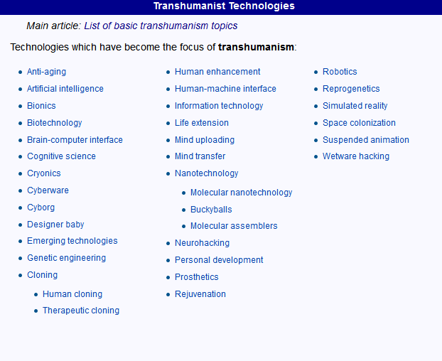](https://iatranshumanisme.files.wordpress.com/2016/08/technologies-transhumaniste.png)

**Des machines intelligentes.** La superintelligence désigne n’importe quelle forme d’intelligence artificielle, basée sur un réseau neural qui apprend par lui-même et qui est capable de surpasser les plus brillants cerveaux humains dans pratiquement toutes les disciplines dont la créativité scientifique, le sens pratique et les habiletés sociales. Plusieurs observateurs ont avancé que l’équipement et les programmes requis pour une superintelligence devraient se développer au cours des premières dizaines d’années du 21ième siècle. (Voir Moravec [1998] et Bostrom [1998].)

**Un bien-être émotionnel tout au long de notre vie grâce à un ajustement des centres du plaisir.**

Même aujourd’hui, des variantes mineures d’une euphorie soutenue sont possibles pour une minorité de gens qui répondent bien aux modificateurs de l’humeur ( les « antidépresseurs »). Les médicaments en cours de développement nous promettent de donner à un nombre croissant d’individus le choix de modifier radicalement l’incidence des émotions négatives dans leurs vies et les effets secondaires de ces nouveaux produits seront négligeables. De manière courante les drogues de rue ont toujours amené leur lot de misère sur la neurochimie du cerveau, produisant des états d’excitation (le high) suivis d’un état dépressif (le down). Les médicaments cliniques stimulent avec une grande précision un neurotransmetteur donné ou un sous-type de récepteur, évitant par le fait même tout effet négatif sur les facultés cognitives du sujet qui ne se sent pas drogué, et permet une augmentation de l’humeur d’une manière indéfiniment constante et sans aucune dépendance. David Pearce [1997] prévoit une ère post darwinienne au cours de laquelle toutes les expériences déplaisantes seront remplacées par différents niveaux de bien-être se situant bien au delà des frontières de l’expérience humaine normale. Lorsque les modificateurs de l’humeur seront plus sécuritaires et sans effets secondaires et que les thérapies géniques existeront, l’ingénierie d’un paradis de l’esprit deviendra une possibilité réalisable.

**Médicaments de la personnalité :** Les médicaments et la thérapie génique vont conduire à une facette multidimensionnelle du bien-être. Ils pourront aussi bien modifier la personnalité qu’aider à surmonter la timidité, vaincre la jalousie, (Kramer [1994]), accroître la créativité et augmenter la capacité d’empathie envers les autres ainsi que la profondeur émotionnelle. Pensez aux prières, aux jeûnes et à la discipline de fer auquel les gens se sont astreints aux cours des siècles dans le but d’ennoblir leur personnalité. Bientôt il sera possible d’atteindre le même but et de manière plus absolue en avalant quotidiennement un simple cocktail de comprimés.

**La colonisation de l’espace :** Aujourd’hui la colonisation de l’espace est techniquement disponible mais financièrement hors de portée. Lorsque les coûts diminueront il deviendra économiquement et politiquement possible de commencer la colonisation de l’espace. Notons que lorsqu’une seule colonie autosuffisante aura été créée, elle sera capable d’envoyer à son tour ses propres sondes de colonisation. Ainsi sans que la terre n’intervienne, le processus de duplication deviendra exponentiel et se répandra vers les milliards d’étoiles de notre galaxie et puis ensuite vers les milliards de galaxies de notre univers. Évidemment tous ces événements se dérouleront sur une longue période de temps à l’échelle humaine. Mais il est intéressant de voir la proximité avec laquelle nous sommes sur le point de déclencher une série d’événements qui vont avoir des conséquences capitales tels que la colonisation de l’univers par nos descendants.

**Nanotechnologie moléculaire :** La nanotechnologie est l’assemblage et la fabrication hypothétique de machines de précision à l’échelle atomique. On les appelle des « assembleurs » ce sont des machines qui vont positionner chaque atome individuellement de manière à construire pratiquement toute matière chimique selon la configuration qui sera spécifiée ainsi que des copies exactes d’eux-mêmes. Une preuve de l’existence d’une forme limitée de nanotechnologie est perceptible en biologie, la cellule étant un duplicateur moléculaire d’elle-même qui peut produire une grande variété de protéines. Mais la portion de l’espace de travail accessible aux organismes vivants contemporains est restreinte par l’histoire de leur évolution qui est surtout confiné à des structures de carbone souples. Eric Drexler ([1988], [1992]) a été la première personne à analyser en détail la possibilité physique d’un véritable assembleur moléculaire universel. Lorsqu’un tel appareil existera, il sera possible de fabriquer à peu près n’importe quel objet, denrée ou matière première à partir de simple poussière en lui donnant le design spécifique et la quantité d’énergie et d’atomes requises. Le problème de départ de la nanotechnologie : comment construire le premier assembleur, est très difficile à résoudre. Deux approches sont présentement en cours. L’une d’elles s’appuie sur ce que la nature a accompli et cherche à utiliser la biochimie pour synthétiser de nouvelles protéines qui pourront servir ultérieurement comme outils. L’autre approche consiste à construire des structures atomiques à partir de rien en utilisant des sondes tels que microscopes à effet tunnel pour positionner les atomes un par un sur une surface. Les deux méthodes peuvent être éventuellement utilisées en conjonction. De nombreuses recherches seront requises avant que la possibilité physique de la nanotechnologie, selon Drexler, ne puisse devenir réelle. Cela ne se produira pas avant plusieurs années mais cela pourrait aussi bien arriver au cours des premières décennies du 21ième siècle.

**Accroissement considérable de la durée de vie :** Il sera possible d’utiliser une thérapie génique et d’autres moyens biologiques pour bloquer le processus normal de vieillissement et de stimuler le rajeunissement et les mécanismes de régénération indéfiniment. Il est possible aussi que la nanotechnologie puisse accomplir le même exploit. Actuellement il y a des traitements hormonaux dont l’efficacité n’a pas été prouvée, qui parfois s’avèrent onéreux et qui semblent en général avoir certains effets sur la vitalité des personnes âgées. Pourtant, preuve scientifique à l’appui, seule la restriction contrôlée des calories permet d’augmenter la durée de vie.

**Extinction de toute vie pensante :** Les risques des nouvelles technologies sont aussi énormes que leurs bénéfices potentiels. En plus de l’addition des dangers déjà bien connus (avec des contre-mesures peut-être inadéquates?), tels les conflits militaires, terroristes ou désastres accidentels nucléaires, chimiques, bactériologiques ou épidémiques, les nouvelles technologies présentent des dangers d’un ordre tout à fait différents. **La nanotechnologie pourrait poser une menace terrible à toute vie sur terre si elle était acquise par un groupe terroriste avant que des systèmes de défense efficaces n’aient été développés**. Il n’est même pas certain qu’une défense adéquate soit possible. Peut-être que dans un monde nanotechnologique l’offensive aura un avantage intrinsèque et décisif sur la défensive. Sans oublier qu’il doit y avoir d’autres dangers que nous ne sommes pas encore en mesure d’imaginer.

**Le monde en tant que réseau :** Même dans sa forme présente l’Internet a un immense impact sur la vie des individus. On commence à peine à entrevoir ses ramifications. C’est un domaine où l’on perçoit un vaste changement radical dont les médias ont amplement parlé.

**Téléchargement de la conscience dans la réalité virtuelle :** Si nous pouvions scanner la matrice synaptique d’un cerveau humain et la simuler sur un ordinateur il serait donc possible pour nous de migrer de notre enveloppe biologique vers un monde totalement digital (ceci donnerait une certaine preuve philosophique quant à la nature de la conscience et de l’identité personnelle.) En s’assurant que nous ayons toujours des copies de remplacement, nous pourrions effectivement jouir d’une durée de vie illimitée. En contrôlant le flot du courant dans une simulation de réseaux neuraux, nous pourrions créer de nouveaux types d’expérience. Le téléchargement dans ce sens nécessitera probablement une nanotechnologie à sa pleine maturité. Cependant il y a des façons moins extrêmes de fusionner conscience et ordinateur. Un travail de développement d’une interface neurale avec un processeur a déjà été entrepris. Cette technologie en est encore à ses tout débuts mais elle nous permettra un jour de construire des neuroprothèses qui nous permettront de nous brancher littéralement au cyberespace. De façon moins spéculative, il existe différents projets en vue de créer une réalité virtuelle immersive, prenons par exemple des casques à visière faisant office d’écran et qui communiquent avec le cerveau par le biais de nos sens.

**Réanimation des patients cryogéniquement suspendus :** Les personnes congelées avec les moyens d’aujourd’hui ne peuvent probablement pas être ramenées à la vie sans le secours d’une nanotechnologie avancée. Même si nous pouvions être absolument sûr que la nanotechnologie en vienne à fonctionner, il n’y a aucune garantie que le pari des clients de la cryonique serait gagnant. Car il se peut que les gens du futur ne soient pas intéressés à réanimer des humains de notre époque. Pourtant même un succès de 5% à 10% en prenant un contrat avec la compagnie Alcor peut être une solution rationnelle (pour des gens qui peuvent se le permettre et qui placent une grande valeur sur la continuation de leur existence personnelle). S’ils sont réanimés, ils auront devant eux des milliers d’années de vie qu’ils vivront à leur convenance.

Ces spéculations semblent lointaines. Pourtant les transhumanistes pensent qu’ils ont raison de croire qu’elles ne sont pas aussi loin qu’on l’imaginerait. Le postulat de la technologie dénote l’hypothèse que plusieurs des sujets mentionnés ou que d’autres changements pouvant avoir un impact majeur risquent de se produire d’ici 70 ans (et fort probablement avant). Voilà l’antithèse de l’assertion voulant que la condition humaine soit une constante. Le postulat de la technologie est souvent présupposé dans les discussions transhumanistes. Mais ceci n’est pas une profession de foi aveugle, c’est une hypothèse modifiable utilisée sur des sujets spécifiquement scientifiques et technologiques.

De cette prise de conscience est née la philosophie et le « mouvement » transhumaniste. Le transhumanisme est plus que la croyance abstraite voulant que nous soyons sur le point de transcender nos limites biologiques par le biais de la technologie, c’est aussi une tentative de réévaluer la situation complète de l’être humain tel que perçu traditionnellement. Nous invitons les gens à avoir une approche constructive et une vision à long terme vis à vis de notre nouvelle condition. Notre première tâche est de provoquer le plus grand nombre de discussions possibles sur ces sujets et rendre ces connaissances accessibles au public. Les talents et les compétences dont nous avons besoin pour mener à bien l’agenda humaniste s’étend au delà des scientifiques de l’ordinateur, des neuroscientifiques, des programmeurs et autres gourous high-tech. Le transhumanisme n’est pas seulement pour les cerveaux habitués à la futurologie pure et dure. Il devrait concerner toute la société.

[L’Institut Foresight](http://www.foresight.org/" \t "_blank) offre une excellente source d’information sur la nanotechnologie. Il organise des conférences annuelles et a bâti une infrastructure substantielle d’expertise en nanotechnologie. [L’Institut d’Extropie](http://www.extropy.org/" \t "_blank) a organisé plusieurs conférences internationales sur des thèmes transhumanistes. Son président Max More a beaucoup contribué à propager ces idées en utilisant les masses médias (L’*extropianisme* est un genre distinct de transhumanisme, défini par les [principles extropiques](https://iatranshumanisme.com/a-propos/transhumanisme/principes-transhumanistes-dextropie/" \t "_blank)) En 1997 l’[Association Mondiale Transhumaniste](http://humanityplus.org/" \t "_blank) a été fondé avec l’objectif de transformer le transhumanisme en une discipline académique afin de faciliter le branchement entre les différents groupes transhumanistes, les organisations locales ainsi que parmi les transhumanistes en général, académiques ou autres. L’AMT publie électroniquement le Journal du Transhumanisme qui présente des articles à la fine pointe de la recherche, écrits par des gens travaillant dans des disciplines reliées au transhumanisme. Le site web de l’AMT permet d’en savoir plus long sur le transhumanisme.

Il est extrêmement difficile d’anticiper les conséquences à long terme de nos actions d’aujourd’hui, mais plutôt que de s’enfouir la tête dans le sable, les transhumanistes reconnaissent que nous devrions à tout le moins essayer de les planifier du mieux que nous le pourrons. En accomplissant cela, il devient nécessaire de se confronter à quelques unes des plus célèbres questions tel que le [paradoxe de Fermi](http://fr.wikipedia.org/wiki/Paradoxe_de_Fermi" \t "_blank) (« Pourquoi n’avons nous pas vu de signes de vie d’intelligence extraterrestre? ») Ce problème requiert un approfondissement dans plusieurs disciplines scientifiques. Le paradoxe de Fermi est non seulement un stimulant intellectuel mais il est aussi très important dans la pratique car il pourrait avoir des conséquences sur notre aptitude à survivre et à coloniser le reste de l’univers ([Hanson [1996])**.** En ce moment il semble que l’état de notre évolution biologique n’est pas suffisamment avancé pour nous permettre de tirer des conclusions concernant notre avenir. Une autre source d’information sur ce futur est la thèse hautement controversée : « La fin du monde selon Carter-Leslie »**.** En utilisant les principes de base de la théorie des probabilités et des arguments empiriquement banals, elle essaie de prouver que l’extinction de la race humaine devrait se produire de manière plus probable que jamais au 21ième siècle. Cette théorie qui utilise une version du [Principe de l’Anthropie](http://www.lamed.fr/index.php?id=1&art=370" \t "_blank), a été avancée par l’astrophysicien Brandon Carter et elle fut reprise et développée par le philosophe John Leslie [1996] ainsi que par quelques autres chercheurs. Depuis lors personne n’a été capable d’expliquer à la satisfaction générale ce qui pourrait être faux (s’il y a lieu) dans cette théorie.

Si une perspective plus large et des questions plus fondamentales sont essentielles au transhumanisme, ceci ne signifie pas que le transhumanisme ne s’intéresse pas au monde d’aujourd’hui. Au contraire! Les thèmes qui ont été les plus débattus dans les forums de discussion transhumaniste touchent des sujets comme le clonage, la prolifération d’armes de destruction de masse, les interfaces neurales avec l’ordinateur, les outils psychologiques tel que la pensée critique, NLP, la mémétique, la technologie des micro-processeurs, la loi de Moore, les rôles masculin féminin, la sexualité, les réseaux nerveux, l’ingénierie neuromorphologique, les techniques du prolongement de la vie tel que la restriction calorique, PET et MRI et les autres méthodes pour explorer le cerveau, les évidences (?) de la vie sur Mars, les films et les romans transhumanistes, la cryptographie quantique et la « téléportation », le Citoyen Digitalisé, la microscopie à force atomique qui permettrait la création technologique de la nanotechnologie, le commerce électronique…Évidemment tout le monde n’est pas aussi connaissant dans chacun de ces domaines mais beaucoup apprécient l’expérience de prendre part à une exploration conjointe d’idées, de faits et de points de vue inhabituels.

Un des buts importants du transhumanisme est d’améliorer le fonctionnement de la société humaine en tant que communauté épistémique. En plus de tenter de prévoir ce qui se passe, nous pouvons essayer de trouver des façons de nous rendre plus conscient de ce qui se déroule. Nous pouvons créer des institutions qui accroissent l’efficacité des communautés académiques et autres communautés de connaissance. De plus en plus de gens ont accès à l’Internet. Programmeurs, concepteurs de programmes, consultants IT et autres individus sont impliqués dans des projets qui augmentent la quantité et la qualité des avantages d’être branchés. La publication par hypertexte et le paradigme du filtrage de l’information en collaboration (Chislenko [1997]) ont le potentiel d’accélérer la propagation de l’information de valeur et d’éliminer les erreurs et les fausses présomptions. Les gens travaillant en technologie de l’information s’ajoutent au corps des éducateurs, scientifiques, humanistes, professeurs et journalistes responsables qui ont travaillé au cours des siècles à faire disparaître l’ignorance et à rendre l’humanité plus rationnelle.

Une simple et brillante idée développée par Robin Hanson [1990] projette de créer un marché des « idées de l’avenir ». Ceci veut dire qu’il serait possible de placer des paris sur toutes sortes d’affirmations à propos de sujets scientifiques et technologiques controversés. Un des plus grands bénéfices d’une telle institution serait de fournir aux preneurs de décision une estimation du consensus de probabilité sur des hypothèses incertaines relatives à la projection d’événements futurs tel que le moment où risque de se produire une découverte technologique. Cela donnerait aussi une façon décentralisée de fournir une aide financière aux gens qui veulent être sûrs d’être sur la bonne voie. Cela pourrait permettre l’honnêteté intellectuelle chez les personnes qui font de solides affirmations en les encourageant à joindre l’acte à la parole. En ce moment cette idée fait partie d’un scénario expérimental chapeauté par le Foresight Exchange**.** Les gens peuvent parier « des points de crédibilité » sur différentes sortes de revendications. Mais pour que ces avantages éventuels se matérialisent, un marché doit fonctionner avec du véritable argent et s’intégrer dans une structure économique similaire à la bourse. (Actuellement les lois concernant le jeu empêchent les paris dans de nombreux pays sauf en ce qui a trait aux sports et aux courses de chevaux).

[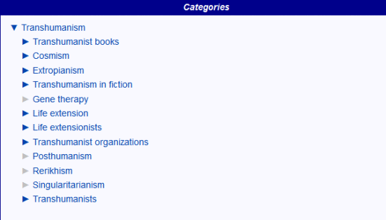](https://iatranshumanisme.files.wordpress.com/2016/08/courants-transhumanistes.png)

<https://en.wikipedia.org/wiki/Portal:Transhumanism>

Le transhumanisme peut paraître froid et étranger au premier abord. Beaucoup d’individus sont effrayés par les changements rapides dont ils sont les témoins, réagissent par la négative et en appellent au bannissement des nouvelles technologies. Il n’y a qu’à se rappeler comment l’utilisation des anesthésiques lors d’accouchement fut déjà considérée contre nature. Plus récemment l’idée des enfants éprouvettes était vue avec horreur. L’ingénierie génétique est largement perçue comme une interférence avec les plans de Dieu. En ce moment le clonage créé un très grand dilemme moral. Nous avons aujourd’hui une nouvelle race de biofondamentalistes biens pensants, des chefs religieux, des experts soi-disants éthiques qui croient que leur devoir est de nous protéger de toutes les possibilités « contre-nature » qui ne font pas partie de leur vision subjective du monde. La philosophie transhumaniste est une alternative positive contre le rejet tout court et favorise une meilleure compréhension dans un monde en évolution. Au lieu de refuser cette offre sans précédent, le transhumanisme nous invite à l’appuyer vigoureusement. Les transhumanistes perçoivent le progrès technologique comme un effort conjoint de l’humanité en vue d’inventer de nouveaux outils que nous utiliserons afin de remodeler la condition humaine et de surpasser nos limites biologiques, rendant possible à ceux qui le désireront de devenir un « post-humain ». Que les outils soient naturels ou non est tout à fait hors de propos.

Le transhumanisme n’est pas une philosophie avec un série de dogmes immuables. Ce qui distinguent les transhumanistes en plus de leurs intérêts technophiles, ce sont les différents problèmes qu’ils explorent. Ils étudient des sujets aussi avancés que l’avenir de la vie intelligente, aussi bien que des questions plus restreintes à propos des développements technologiques, scientifiques et sociaux. En s’intéressant à ces sujets, les transhumanistes visent à entretenir une approche scientifique à la résolution de problèmes en s’en tenant aux faits. Ils se font un devoir de mettre au défi tous les mythes et de remettre en doute les présumées impossibilités. Rien n’est épargné, pas même la nécessité de la mort, pas même notre confinement sur notre planète avec ses ressources non-renouvelables, pas même l’idée du transhumanisme, n’échappe à une constante remise en cause. Cette idéologie doit évoluer et se remodeler au fur et à mesure que nous avançons en réponse à ces nouvelles expériences et à ces nouveaux défis. Les transhumanistes sont prêts à avouer leurs torts et à apprendre de leurs erreurs.

Les transhumanistes peuvent aussi être très pratiques et terre à terre. Plusieurs transhumanistes trouvent des façons d’appliquer leur philosophie dans leurs propres existences, en commençant par un régime alimentaire et de l’exercice afin d’améliorer leur état de santé et ajouter quelques années supplémentaires à leur vie, en signant pour un contrat de suspension cryonique, en achetant des actions à tendance technologique, en créant un art transhumaniste, en utilisant des médicaments qui modulent l’humeur et la personnalité, en appliquant différentes techniques psychologiques d’amélioration du moi et en prenant les moyens afin de vivre une vie plus riche et plus responsable. *L’optimisme dynamique* est un état d’esprit commun aux transhumanistes. C’est une attitude qui permet en général d’atteindre les résultats escomptés seulement par des efforts soutenus et des choix judicieux (More [1997]).

Êtes-vous un transhumaniste ? Si oui, allez de l’avant et transmettez vos idées tant dans les médias que dans la société en général. Car il est clair que l’heure du transhumanisme est arrivée.

[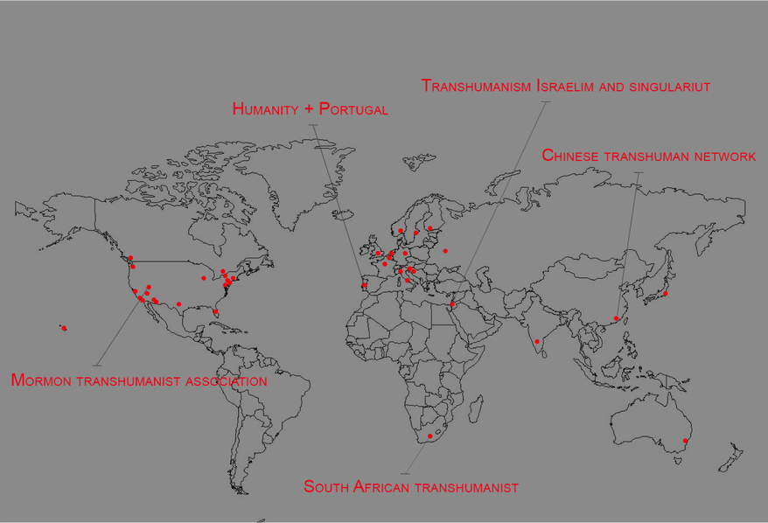](https://iatranshumanisme.files.wordpress.com/2016/09/carte.png)

Carte des foyers transhumanistes (2014)  
Crédit: meetup.com ; humanityplus.org

Traduction française : copyright 2000 Richard Gauthier

**Lexique**

Épistèmique : provient d’epistème ou de l’ensemble des présuppositions réglant l’état des connaissances à faire l’unanimité culturelle d’une époque à propos du monde. Ce qu’on avance en tant que connaissance en un âge donné des instances civilisatrices se présente comme autant de phases formatrices des mentalités.

Mémétique : science de la culture, du grec *mimesis*, imitation Les mèmes sont ces idées, ces unités d’information culturellement transmises qui peuplent nos cerveaux. Le mémotype est l’information, sous forme de structures neuronales stockées dans le cerveau, qui guide le comportement (le phémotype). Notons que *comportement* doit être pris en un sens large: est un comportement toute production matérielle d’un humain: parole, œuvre d’art, architecture, musique, théorie scientifique, etc.

Les mèmes évoluent beaucoup plus vite que les gènes. En l’espace de quelques instants, un mème introduit dans votre cerveau peut muter, en raison de la puissance de l’imagination humaine, en quelque chose d’autre qui sera radicalement différent. La culture est alors définie comme un pool mémique, un immense bassin de mèmes qui tentent de se reproduire, et la mémétique est la science de l’évolution de ces unités d’information. Certains périssent et d’autres se reproduisent.

**Références**

Bostrom, N. 1998. « How long before superintelligence? » International Journal of Futures Studies, 2.  
Bostrom, N. 1998. « Investigations into the Doomsday Argument ».  
Bostrom, N. 1997. « The Fermi Paradox ».  
Chislenko, A. 1997. « Collaborative Information Filtering ».  
Drexler, E. 1992. Nanosystems. John Wiley & Sons, New York.  
Drexler, E. 1988. Engines of Creation: The Coming Era of Nanotechnology. Fourth Estate. London.  
Hanson, R. 1996. « The Great Filter: Are we almost past it? ».  
Kramer, P. 1994. Listning to Prozac. Penguin. U.S.A.  
Leslie, J. 1996. The End of the World: The Ethics and Science of Human Extinction. Routledge, New York.  
More, M. 1997. « The Extropian Principles ».  
More, M. 1995. « Dynamic optimism: Epistemological Psychology for Extropians ».  
Moravec, H. 1998. Robot, Being: mere machine to transcendent mind. Oxford Univ. Press.  
Pearce, D. 1997. « The Hedonistic Imperative ».